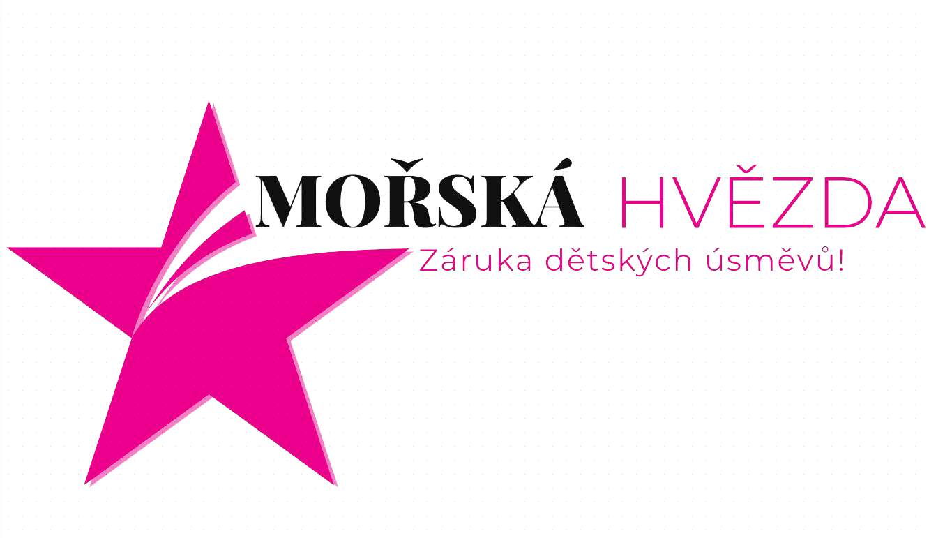

INFORMACE A POKYNY PRO AKCI MOŘSKÁ HVĚZDA 2022
Hotel Mořská Pláž, Shkorpilovtsi, Bulharsko, www.morskaplaz.cz

Vážení rodiče,
rádi bychom Vám poskytli několik informací a pokynů k odjezdu na letošní ozdravné přímořské pobyty v Bulharsku.

Místo pobytu:
Bulharsko, Škorpilovci, hotelový komplex MORSKI DUNI
Adresa: hotelový komplex MORSKI DUNI,

INFORMACE O ODJEZDU NA POBYT:
Na sraz k autokaru se prosím dostavte ve stanovený čas a s sebou vezměte potvrzení o bezinfekčnosti dítěte (příloha těchto pokynů), platný cestovní pas dítěte, kartičku k cestovnímu pojištění a průkaz pojištěnce, léky, které dítě trvale užívá, případně lékařkou zprávu ke zdravotnímu stavu dítěte.

Datum odjezdu: 1. 7. 2022 Nástupní a výstupní místo: dle závazné přihlášky.

Sraz účastníků:
Praha – stanice metra A Strašnická, autobusové stání ve směru z centra, v 4:30 hod. - odjezd v 5:00 hod.,
Brno – autobusové nádraží Zvonařka, nástupiště č. 5, v 7:30 hod. – odjezd v 8:00 hod.
PROSÍME O DOCHVILNOST!

INFORMACE O PŘÍJEZDU Z POBYTU:

Datum příjezdu 17. 7. 2022 Místo nástupu je i místem výstupu.
Brno – autobusové nádraží Zvonařka, nástupiště č. 5, mezi 15:30 – 16:30 hod
Praha – stanice metra A Strašnická, autobusové stání ve směru z centra, mezi 18:30 – 19.30 hod

Informace k autokarové dopravě:
Přeprava dětí do místa pobytu bude zajištěna klimatizovanými autokary s WC splňující normy EU.

Ubytování:
Děti budou ubytovány ve standardně vybavených 2- 4lůžkových pokojích s lůžkovinami vhodnými pro alergiky, součástí pokoje je vlastní sociální zařízení (sprchový kout, WC). Výměna ručníků je zajištěna 2x týdně, lůžkovin 1x týdně. Je nutné vybavit dítě osuškou na pláž (je zakázáno používat hotelový ručník k tomuto účelu).

Stravování:
Stravování je zajištěno formou rozšířené plné penze (včetně ovoce a zeleniny), a to snídaně, přesnídávka, oběd, svačina a večeře v hotelové restauraci v pravidelných časových intervalech. U jídla budou zajištěny nápoje a současně během celého dne budou mít děti zajištěn pitný režim. Prvním jídlem po příjezdu bude oběd a posledním jídlem v den odjezdu bude oběd. Děti při zpáteční cestě obdrží balíček na cestu včetně pití. Po cestě tam a zpět mají děti možnost zakoupení nápojů a občerstvení na benzinových stanicích.

Programová skladba:
Po celou dobu pobytu se o děti stará tým zkušených výchovných pracovníků. Děti budou vykonávat ozdravné procházky, dýchací cvičení, výlety do okolní krajiny, využívat koupání v moři a účastnit se pestrého kulturního, sportovního a animačního programu. Dle zdravotního stavu mohou děti využívat bazén, sportovní terén, k dispozici bude sportovní nářadí, zábavné hry, animační potřeby. U menších dětí bude vždy zvažována fyzická a psychická náročnost ozdravného pobytu. Děti budou mít možnost zúčastnit se nabízených výletů. Výlety nejsou v ceně ozdravného pobytu.

Zdravotnický doprovod:
Je zajištěn 24 hodin po celou dobu pobytu českými lékaři a zdravotníky. Dále je v pobytovém místě zajištěna ordinace vybavená léky a zdravotnickým materiálem, dále izolace. Pro případ, že bude nezbytně nutné navštívit zdravotnické zařízení v místě pobytu, je zajištěn osobní automobil. Rodiče musí děti na celou dobu ozdravného pobytu vybavit léky nebo mastmi, které dítě pravidelně užívá, v dostatečném množství. Upozorňujeme rodiče, že tyto léky musí být předány v originálním balení doprovodnému pracovníkovi u odjezdu na ozdravný pobyt s uvedením jména dítěte a dávkováním (v případě užívání více léků doporučujeme přiložit seznam léků s jednotlivým dávkováním). Dítě nesmí přijít do styku s infekční chorobou, ani s žádnou osobou, která onemocněla přenosnou nemocí, nesmí mít vši, ani hnidy.

Výchovní pracovníci:
Na organizaci přepravy, celkový průběh pobytu, dodržování denního řádu, stanoveného programu a na bezpečnost dětí budou dbát zkušení vedoucí.
Doprovodný personál je ubytován ve stejných ubytovacích prostorech jako děti a každý vedoucí bude mít na starosti skupinu
max. 12 dětí. Kontrolu nad dodržováním uzavřených dohod, nad úrovní stravování, ubytování a plnění povinností vedoucích a zdravotnického doprovodu, včetně dodržování denního řádu a stanoveného programu, bude provádět hlavní vedoucí.

Kapesné:
Není zahrnuto v ceně zájezdu, každý rodič dle vlastní úvahy vybaví dítě cizí měnou, leva a eura. Doporučené kapesné je 150 leva (do kapesného je započítána částka cca 30 leva pro případ nutnosti vyšetření na rentgenologii) a eura dle počtu vybraných výletů (přehled a ceny výletů naleznete v samostatném dokumentu).
Kapesné prosím nachystejte v menších bankovkách. Dětem nachystejte také cca 250,- Kč na občerstvení, které si budou moci případně zakoupit v autobuse. Rodiče mladších dětí mohou kapesné předat vedoucímu u autokaru v nezalepené obálce s označením jména dítěte a výší kapesného (vedoucí přepočítá a obálku zalepí). Dětem přibalte na cestu drobné mince, které budou použity k úhradě WC na benzinových stanicích.

Zavazadla, dokumenty, doklady:
Věci po dobu pobytu dítěte u moře, zabalte do jednoho pevného zavazadla do váhy max. 15 kg - kufr nebo cestovní taška, a označte jmenovkou. Další zavazadla a zavazadla těžší než 15 kg nebudou akceptována. Další cestovní potřeby jako pas nebo občanský průkaz, jídlo a pití na cestu (cca 26 hodin), peníze na cestu, cennosti, léky na cestu a věci na spaní v autokaru a k převléknutí zabalte dítěti do příručního zavazadla (batůžek max. 5 kg). Pokud se ozdravného pobytu účastní sourozenci, je nutné zabalit pro každé dítě vlastní zavazadlo i vlastní příruční zavazadlo!
Jako povinné vybavení musí dítě mít:
• vlastní cestovní pas s platností min. 3 měsíce po návratu z ozdravného pobytu
• doklad o bezinfekčnosti s uvedením očkování, a zda dítě užívá léky – předat zdravotnickému personálu při odjezdu
(datum na potvrzení o bezinfekčnosti musí být totožné s datem odjezdu – vypisuje rodič)
• osobní léky na celou dobu pobytu, které dítě pravidelně užívá, vč. jejich soupisu a dávkování
• kapesné včetně drobných mincí na cestu
• originál evropského průkazu pojištěnce (kartička pojištěnce) – NUTNĚ
• originál dokladu o uzavřeném cestovním zdravotním pojištění - (kartička s číslem pojistné smlouvy včetně kontaktních údajů pojišťovny) – NUTNĚ
• 4 ks jednorázového respirátoru
• 1 ks dezinfekční gel o objemu 100ml do zavazadlového prostoru a 1x dezinfekční gel o objemu 100ml do příručního zavazadla (batoh)

Na základě zkušeností s pobyty dětí doporučujeme vzít s sebou zejména:
• vymývatelnou plastovou nebo jinou láhev (ne skleněnou) na dodržování pitného režimu (min. 0,5 litru)
• boty do vody, 2x boty (tenisky + sandály), čepice proti slunci, sluneční brýle, pláštěnka
• potřeby osobní hygieny
• oblíbenou hračku, knížku
• kruh na plavání pro neplavce,
• 2x plavky, teplákovou soupravu, osušku, opalovací krémy, ručníky na pláž, repelent, Panthenol, tablety proti nevolnosti - Kinedryl
• oblečení a obutí úměrné délce pobytu (prosíme rodiče, aby děti vybavili dostatečným množstvím oblečení a opatřili je jménem dítěte)
• nedoporučujeme brát cenné věci (fotoaparáty, mobilní telefony, notebooky, tablety, elektronické hry atd.)
Výchovní pracovníci nenesou zodpovědnost za ztrátu věci, případné poškození či ztráty nelze nárokovat u organizátora ozdravného pobytu!!!
Přeprava do Bulharska a zpět bude uskutečněna přes noc, dbejte proto na teplejší oblečení na cestu. Do autobusu doporučujeme vzít deku, polštářek nebo speciální záhlavník a teplejší sportovní soupravu.

Výlety:
Výlety nejsou zahrnuty v ceně ozdravného pobytu, dítě si je hradí individuálně (viz Informace o Výletech).

Aktuální informace o průběhu pobytu:
Deníček o dění na lokalitě včetně fotografií je možné sledovat na www.morskaplaz.cz nebo na FB stránkách Mořská hvězda 2022.

Pojištění:
V ceně pobytu není zahrnuto cestovní zdravotní pojištění (pojištění léčebných výloh v zahraničí). Každé dítě musí být pojištěno v minimálním rozsahu dle níže uvedeného:
- pojištění léčebných výloh při pobytu v cizině (cestovní pojištění zahrnující zdravotní péči, repatriaci, převoz, ošetření zubů),
- úrazové pojištění (tj. smrt následkem úrazu, plná invalidita, trvalé následky úrazu),
- pojištění osobních věcí, pojištění odpovědnosti za škodu na zdraví,
- pojištění odpovědnosti za škodu na věci,
- pojištění odpovědnosti za škodu způsobenou třetí osobě, a to do výše celkového limitu plnění minimálně 3 000 000 Kč.

Vážení rodiče,
vzhledem k tomu, že na lokalitě bude omezená možnost WiFi připojení, doporučujeme Vám, abyste dětem na ozdravný pobyt nedávali zařízení závislé na internetovém připojení. V žádném případě nejsme schopni zodpovídat za případné poškození, ztráty či krádeže mobilů a jiných drahých přístrojů. Pokud se rozhodnete vybavit své dítě mobilním telefonem, berte na vědomí, že autokar bude projíždět státy mimo EU a roamingové služby jsou účtovány ve vyšších tarifech.

Kontakt na organizátora ozdravných pobytů: KOVOTOUR PLUS s.r.o., Palackého 717/11, 110 00 Praha 1, korespondenční adresa: Pavlovova 3048/40, 700 30 Ostrava-Zábřeh.
Call centrum k dispozici: od 15. 06. 2022, po-pá 08.00-20.00 hod. na tel.: 724 443 407 nebo 596 160 306; e-mail: hajtmanova@kovotour.cz, www.morskaplaz.cz

Přejeme Vašim dětem šťastnou cestu a příjemný pobyt u moře.

VÝLETY

Program a cena výletů je orientační a změna programu je vyhrazena. Nabídka výletů je koncipována tak, aby byla zajištěna bezpečnost účastníků. Konání výletu je závislé na minimálním počtu účastníků a zdravotním stavu dětí.

AQUAPARK NESSEBAR
CELODENNÍ VÝLET 65 EUR
Celodenní výlet do největšího a nejkrásnějšího aquaparku v Evropě, který se rozprostírá na ploše o rozloze 46 ha. Moderní aquapark se nachází v historickém městě Nessebar na známém Slunečném pobřeží. Areál nabízí více než 40 atrakcí pro všechny věkové kategorie, 5 bazénů a 2 divoké řeky. Kromě vodních atrakcí zde nalezneme taktéž kavárny, restaurace, dětská hřiště a sportoviště.
Děti mají v ceně autokarovou přepravu ze Škorpilovců do Nessebaru a zpět, vstupné do aquaparku, občerstvení – nápoj, pizza, hranolky. Děti taktéž obdrží balíček na cestu.
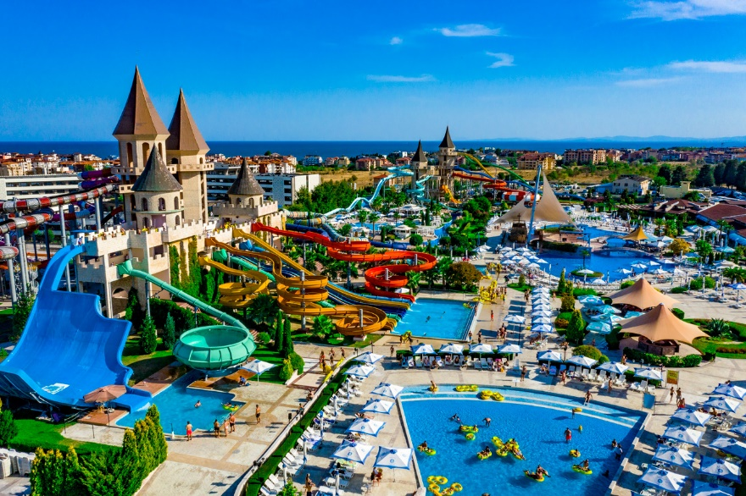

OBZOR
NÁKUPNÍ PŮLDENNÍ VÝLET 25 EUR
Půldenní výlet za nákupy a zábavou do přímořského městečka Obzor nacházejícího se v Burgaské oblasti zhruba 30 Km od Nessebaru a Slunečného pobřeží. Centrum tohoto prázdninového městečka je živé a nabízí spoustu turistických lákadel včetně tradičních trhů.
Pláž letoviska patří k jedné z největších a nejkrásnějších pláží černomořského pobřeží a je lemována příjemnou promenádou s obchůdky, restauracemi nebo kavárnami.
Děti budou mít možnost poznat atrakce města a nakoupit si suvenýry a dáreček na tržnicích.

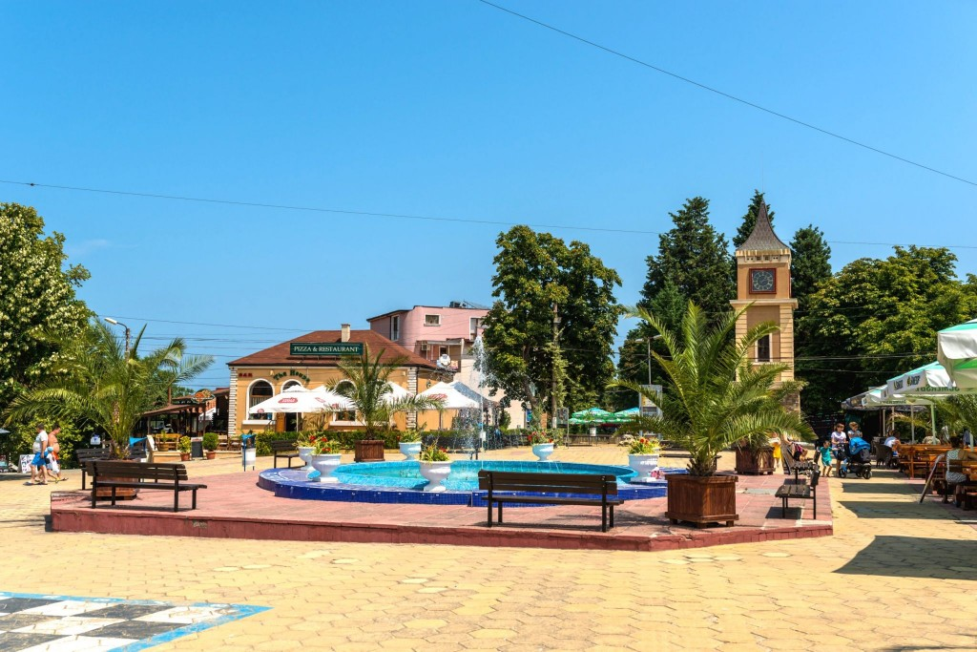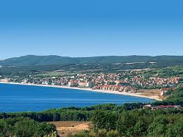

PIRÁTSKÁ PLAVBA
PŮLDENNÍ VÝLET 45 EUR
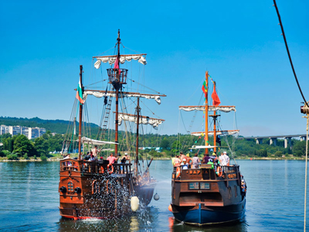
Půldenní výlet na starobylé námořní lodi vyplouvající z varenského zálivu. Na palubě děti uvítají animátoři a posádka lodi. Plavbu doprovázejí hry, pirátská hudba, děti obdrží pirátské čepice a animátoři namalují tetování. Po celou dobu je k dispozici pitný režim a občerstvení – pizza.

